DEPREMDE YAPILMASI GEREKENLER
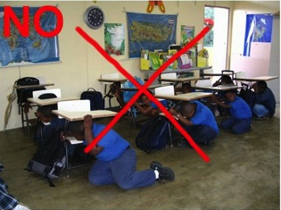
875 yıkılmış binaya sürünerek giren 60 ülkeden kurtarma ekipleriyle çalışan 1985 yılından beri tüm büyük felaketlerde aktif olarak çalışan dünyanın en tecrübeli kurtarma birimi Amerikan Uluslar arası Kurtarma Ekibinin Kurtarma şefi ve afet olayları müdürü DOUG COPP’un önerileri:

1- Masa, araba gibi nesnelerin altına giren kişiler her zaman ezilirler.

2-Kediler, köpekler ve bebekler'in hepsi doğal bir şekilde dizlerini ana rahmindeki gibi karınlarına doğru çekerek kıvrılırlar. Deprem anında sizde bu şekilde kıvrılmalısınız.

3- Eğer gece yataktayken deprem olursa, basitçe yuvarlanarak yataktan düşün. Yatağın çevresinde güvenli bir boşluk oluşacaktır. Yatağın yanında cenin pozisyonunda depremin geçmesini bekleyin
4- Televizyon izlerken deprem olursa ve kolayca kapıdan veya pencereden dışarı kaçmak mümkün değilse, kanepe veya büyük bir koltuğun/sandalyenin yanında cenin pozisyonunda kıvrılarak yere uzanın.
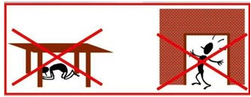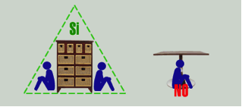
5- Bina çökerken Kapı kirişlerinin altına geçen herkes ölür... Nasıl mı? Eğer kapı kirişlerinin altına geçerseniz ve kapı kirişi öne veya arkaya doğru düşürse inen tavanın altında ezilirsiniz. Eğer kapı kirişi yana doğru yıkılırsa ikiye bölünürsünüz. Her iki durumda da ölürsünüz!

6- Hiçbir zaman merdivenlere gitmeyin/yönelmeyin. Merdivenler (ana binadan) farklı bir "frekans aralığına" sahiptir; ana binadan bağımsız/ayrı olarak sarsılırlar. Merdivenler ve binanın geri kalanı devamlı olarak birbirlerine çarparlar, ta ki merdivenlerin yıkılışı gerçekleşene kadar.

7- Binanın dış duvarlarına yakın yerlerde durun, mümkünse dışına çıkın. Binanın iç kısımlarındansa dış kısımlarına yakın yerlerde olmak çok daha iyidir.

8-Araç içindeyseniz ve üzerinize bina tarzı bir şeyin üzerinize devrilme olasılığı varsa araçtan çıkıp hemen yanınde cenin pozisyonu alınız. Aynen Nimitz yolundaki katlar arasındaki (yıkılan) blokların meydana getirdiği gibi, deprem anında üst yolun yıkılmasıyla ezilen araçların içinde bulunan insanlar ezilirler. San Francisco depreminin kurbanlarının hepsi araçlarının içindeydiler. Hepsi öldü. Araçlarının dışına çıkıp,aracın yanına uzanıp veya oturarak kolaylıkla hayatta kalabilirlerdi. Ölen herkes eğer araçlarından çıkıp, araçlarının yanına oturabilseler veya uzanabilselerdi yaşıyor labilirdi. Ezilen bütün araçların yanında-kolonların direkt olarak üzerine düştüğü araçlar hariç- 3 feet yükseklikte boşluklar oluşmuştu.

Bu doküman ödemiş ilçe milli eğitim müdürlüğü iş güvenliği bürosu tarafından hazırlanmıştır.

